- 登录网址 https://fs.hncz.gov.cn:9001/cacollect 浏览器用IE11
- 选择用票单位登录
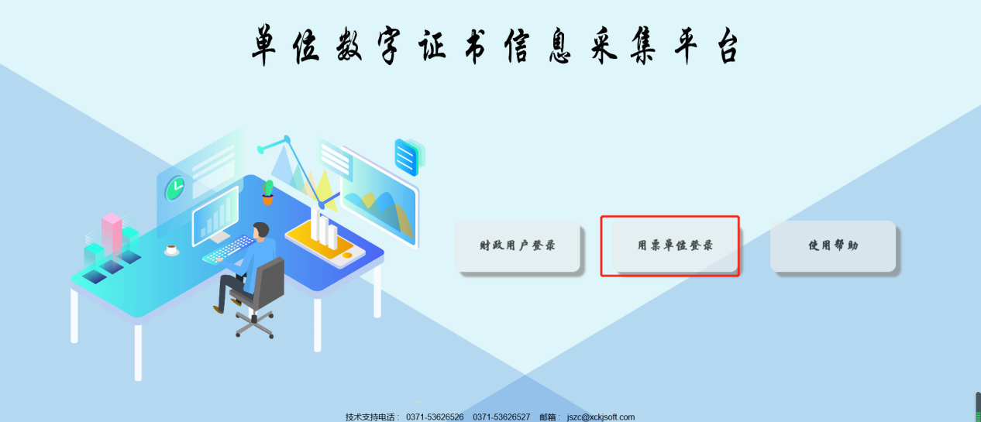
- 选择对应区划
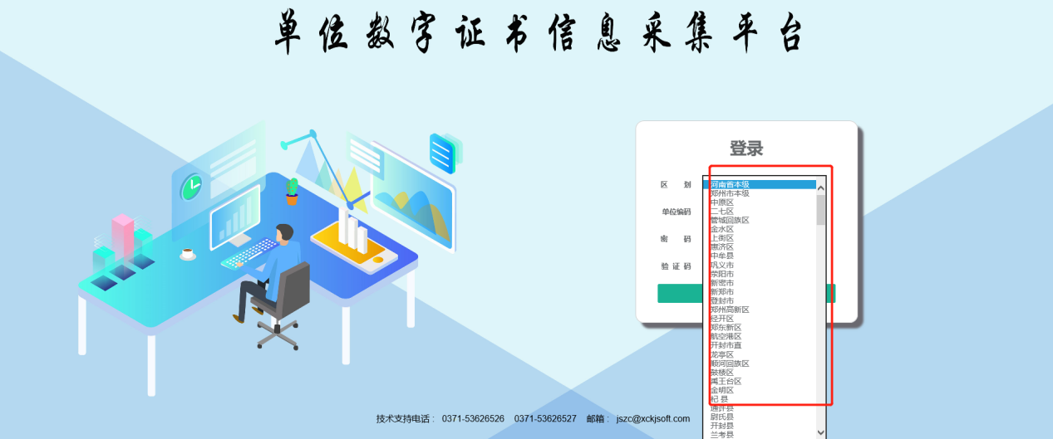
- 输入单位编码初始密码为Xxcjpt@123456，登录进去 后修改密码原密码 Xxcjpt@123456 新密码字母+数字
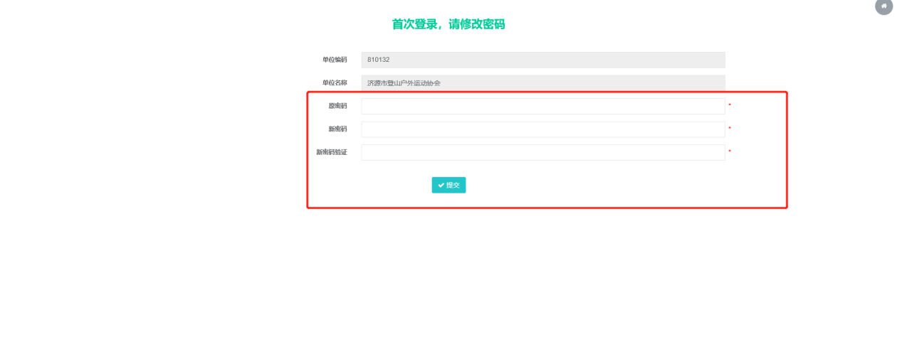
- 登录进去后点击信息填报-点添加
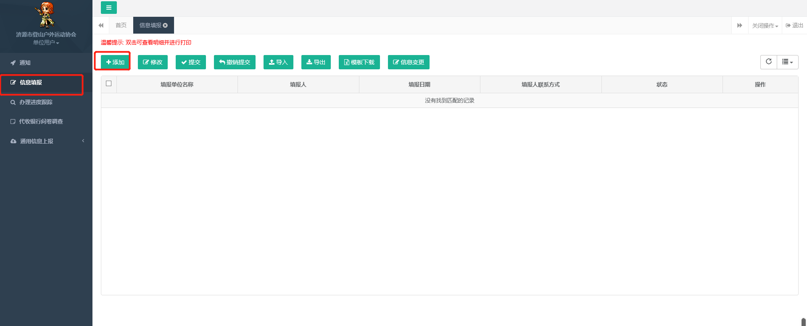
- 有红色星号为 必填项 其他可以不填 ，票据种类 和缴款方式根据自己单位选择，填写完成后点保存
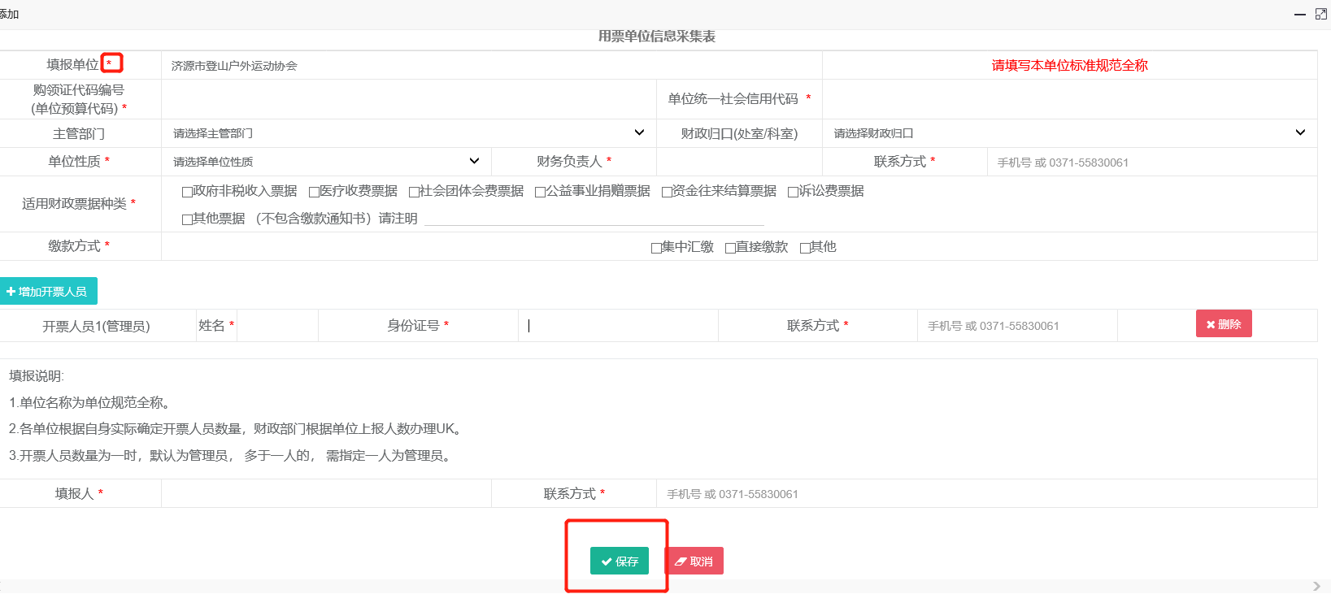
- 将保存的信息打印出来盖上单位公章并且拍照
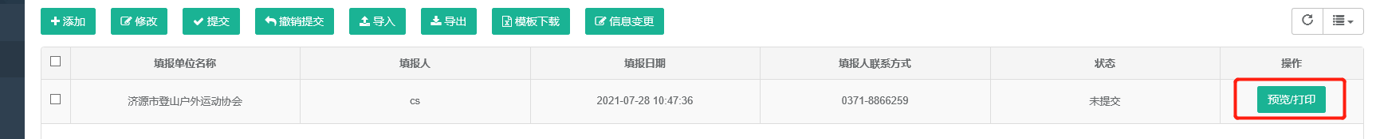
- 打印盖章后选择修改将照片上传上去，上传后点保存
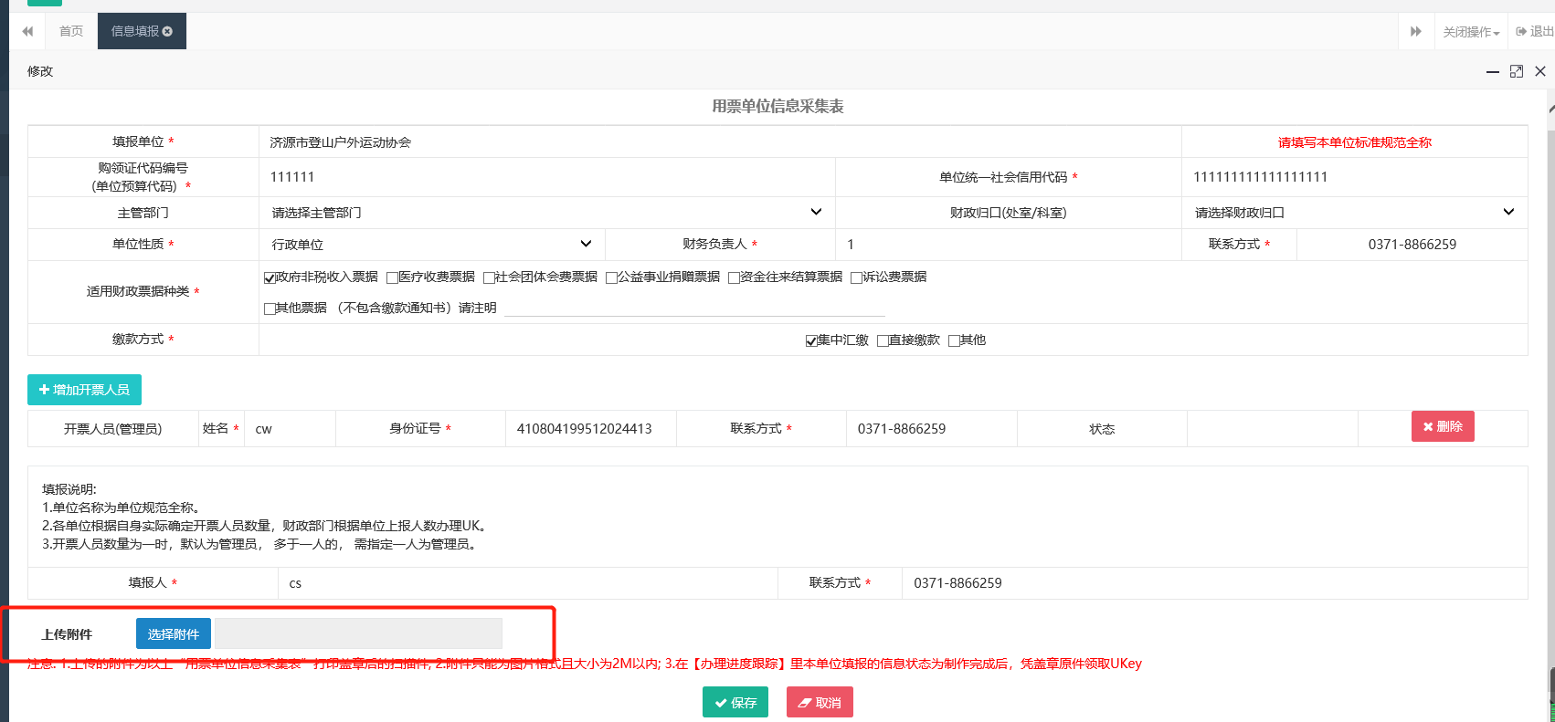
- 保存完成后选择 信息点击提交
